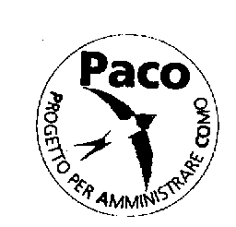
INTERPELLANZA URGENTE CON RISPOSTA SCRITTA

All’attenzione del Dr. Stefano Bruni,
Sindaco di Como.

Il sottoscritto, Bruno Magatti, consigliere comunale di codesto comune, essendo venuto a conoscenza dei gravi problemi emersi nel corso dei lavori nella galleria di Monteolimpino, ed in particolare del malore che ha colpito alcuni lavoratori venuti a contatto con prodotti chimici utilizzati, secondo quanto riferito dalla stampa,

essendo venuto inoltre a conoscenza, anche per riscontro diretto, dell’evidente intorbidamento del canale artificiale che drena acque provenienti dalla galleria stessa (lato sud) e le disperde nelle paludi del Bassone, notoriamente soggette a protezione regionale in quanto riserva naturale,

avendo altresì riscontrato lo stato di degrado in cui è lasciata la piattaforma sul lato sud di detta galleria, con presenza di contenitori abbandonati, che potrebbero contenere i prodotti chimici che hanno causato malori ai lavoratori o altri prodotti pericolosi,

considerati i poteri e i doveri dell’amministrazione comunale in materia di difesa della salute e dell’ambiente,

chiede di sapere

quali lavori siano stati autorizzati dagli uffici comunali all’interno della galleria di Monteolimpino;

quali informazioni siano state fornite dalle aziende interessate sulle attività previste, sui prodotti e le sostanze chimiche da impiegare e sulla loro pericolosità;

quali informazioni siano state fornite dalle medesime aziende sulla regolarità degli scarichi di acque derivanti dal cantiere nelle acque superficiali e sotterranee;

quali controlli tecnici siano stati effettuati dagli uffici comunali e richiesti ad altre pubbliche autorità, in conformità alle rispettive competenze, per tenere l’attività del cantiere sotto controllo al fine della tutela della popolazione e dell’ambiente, in particolare delle acque sotterranee.

Como, 3 marzo 2003

